连接统一接入网络平台后，

登录能力开放平台门户

<http://10.244.11.25/portal/pure/CasFilterPortal!header.action>

账号：opdw4_hjty

密码：opdw4_hjty1A#

找到数据交互

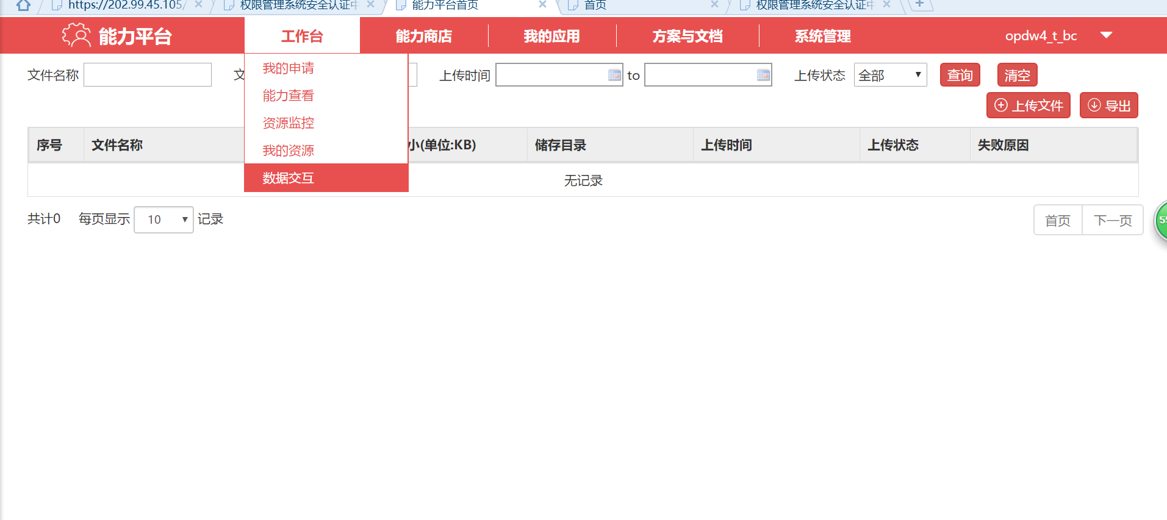

点上传文件

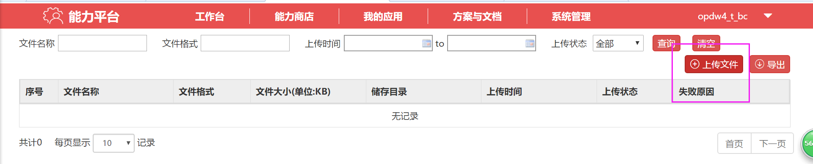

输入ftp账号：opdw4_hjty

密码：Hjty4tU38O

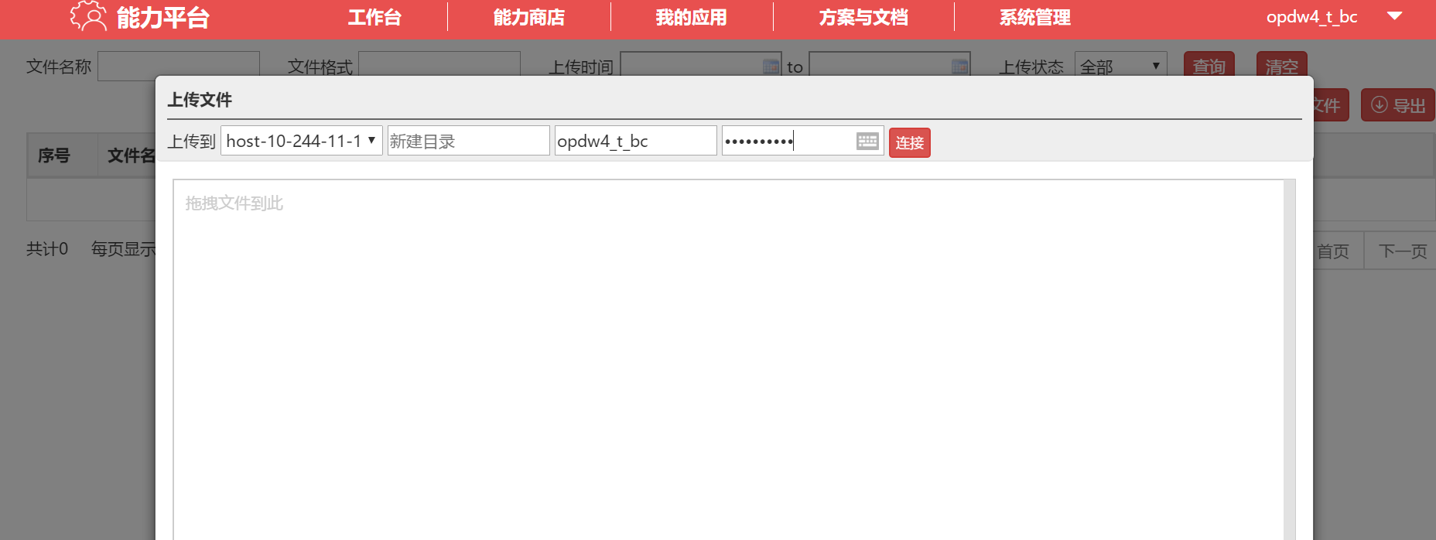

点击连接，显示成功

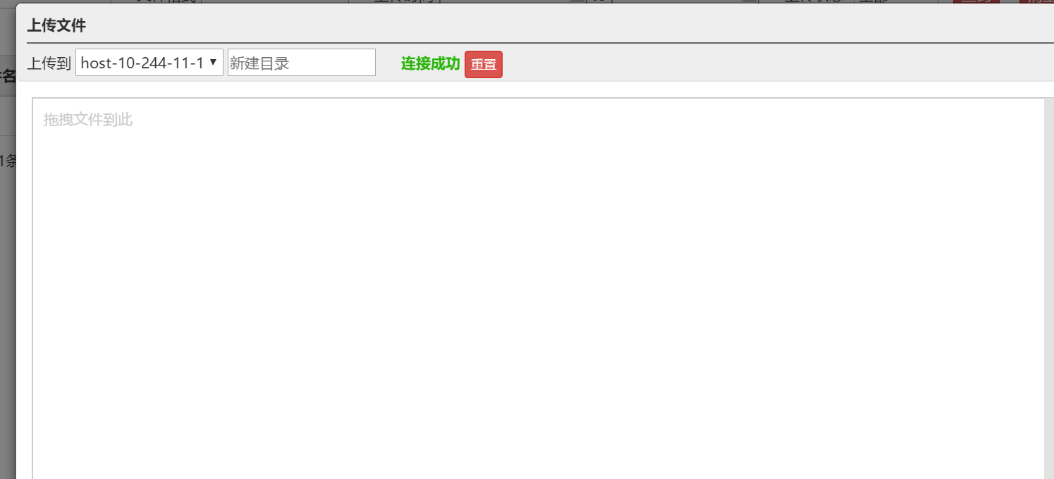

将文件拖进来，注意页面下方有文件要求

（现在基本只能成功上传txt，如果上传jar等文件包，请把扩展名改成txt上传后再改回来）

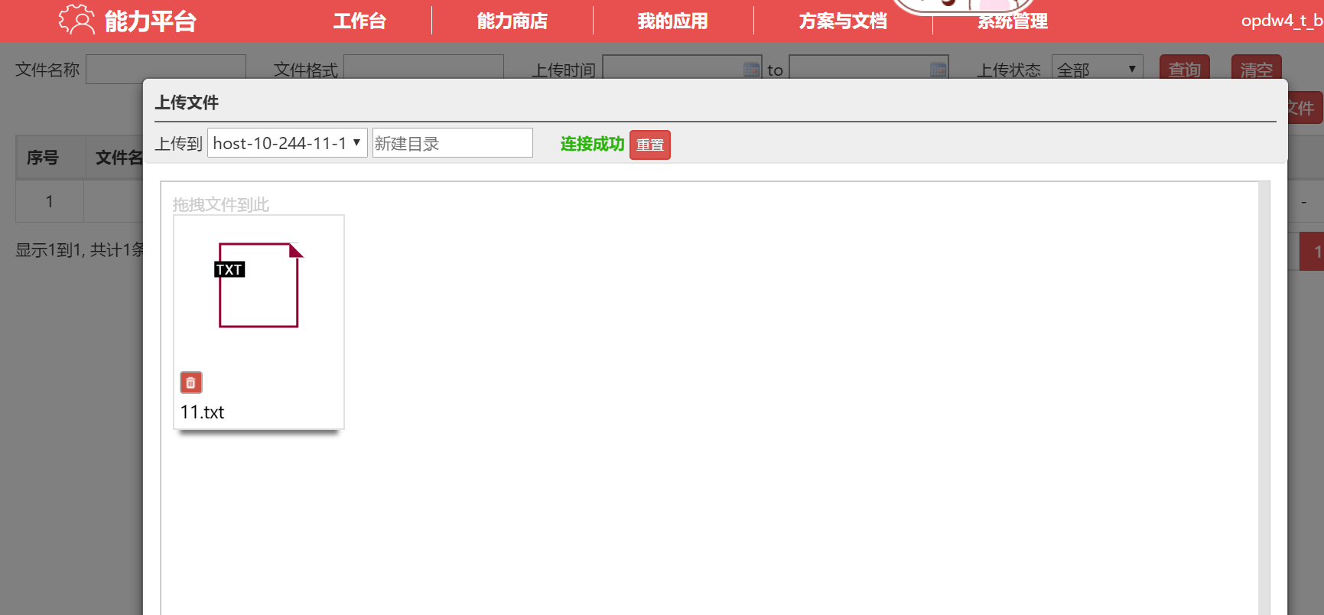

上传成功后：

登录4A，连接接口机

执行hadoop fs -ls /files/ftp_cluster_222/opdw4_hjty

可以看到刚才上传的文件

通过hdfs命令get拿下来即可或者直接用hive或spark操作